

TRAKYA ÜNİVERSİTESİ
MÜHENDİSLİK FAKÜLTESİ
BİLGİSAYAR MÜHENDİSLİĞİ BÖLÜMÜ

YAPAY SİNİR AĞLARI DERSİ
PROJE RAPORU

PROJE ADI:
Müzikleri Özellikleri Üzerinden Sıralayan Analiz Aracı

PROJE EKİBİ:
1221602021- Halit Bektaş
1221602081- Nisanur Cebecioğlu
1221602030- Gözde Gümüştekin

PROJE DANIŞMANI:
Dr. Öğr. Üyesi Turgut Doğan
Edirne - 2026

İÇİNDEKİLER

1. GİRİŞ & PROJENİN TANITIMI 1
1.1. Projenin Amacı ve Kapsamı 1
1.2. Mevcut Sistemler ve Yaşanan Sorunlar 1
1.3. Yenilikçi ve Özgün Yönler 2
2. GEREKSİNİM ANALİZİ 2
2.1. Hedef Platformlar ve Dağıtım Mimarisi 2
2.2. Kaynak Kısıtları ve Çözüm Önerileri 3
2.3. Çözüm Sunulan Sorunlar ve Mevcut Örneklere Göre Üstünlükler 3
2.4. Hedef Kitle, Kullanıcı Sayısı ve Rolleri 4
2.5. Kullanılan Araçlar, Teknolojiler ve Tercih Nedenleri 4
2.6. Destek Alınan Ancak Projede Yer Almayan Dış Servisler 5
3. TASARIM 6
3.1. Yapay Sinir Ağı Mimarisi ve Ağ Tasarımı 6
3.2. Matematiksel Öğrenme Süreci ve Algoritma Adımları 6
3.3. Kullanıcı Arayüzü ve Süreç Takibi 7
4. GELİŞTİRME 10
4.1. Geliştirme Sürecinde Karşılaşılan Zorluklar ve Mühendislik Çözümleri 11
4.2. Yapay Sinir Ağı Mimarisi ve Hiperparametre Tercihleri 12
5. TEST ve DOĞRULAMA 13
5.1. Kritik Kod Blokları ve Algoritmik Doğrulama 13
5.2. Librosa Kütüphanesi ile Ses Sinyal İşleme ve Öznitelik Çıkarımı 13
5.3. SOM Hata Analizi ve Doğrulama Kodu 14
5.4. Test Sonuçları ve Başarı Metriklerinin Değerlendirilmesi 14
5.5. Topolojik Model Çıktıları ve Grafiksel Analizler 15
5.6. Prototip Aşaması 15
5.8. 3B Topolojik Yüzey Projeksiyonları ve Hücresel Sınır Analizleri 16
5.9. Müzikal Evren Kontur Haritası 18
5.10. Kültürel Kaynaşma ve Dil Dağılım 19
6. SONUÇ 20
6.1. Projenin Genel Özeti ve Teknik Değerlendirme 20
6.2. Gelecek Çalışmalar ve Geliştirme Önerileri 20
KAYNAKLAR 22

GİRİŞ & PROJENİN TANITIMI

1.1. Projenin Amacı ve Kapsamı
Günümüzde dijital müzik akış platformlarının ve geniş müzik kataloglarının hızla büyümesi, kullanıcıların kendi duygu durumlarına ve anlık tercihlerine uygun içeriklere erişmesini zorlaştırmaktadır. Bu çalışmada geliştirilen Müzikleri Özellikleri Üzerinden Sıralayan Analiz Aracı projesinin temel amacı; müzik eserlerini doğrusal ve dar kalıplı etiketlere hapsetmek yerine, onları hem akustik hem de semantik özellikleri üzerinden çok boyutlu bir matematiksel düzlemde analiz etmek ve sıralamaktır.
Projenin kapsamı; Spotify ve Genius API altyapıları ile YT-DLP kütüphanesi kullanılarak dinamik şekilde beslenen hibrit bir veri boru hattının kurulmasını, ham ses verileri ile şarkı sözü metinlerinin ön işlemeden geçirilerek sayısallaştırılmasını ve denetimsiz öğrenme tabanlı Yapay Sinir Ağları mimarisi olan Öz Düzenlemeli Haritalar kullanılarak topolojik bir benzerlik uzayı oluşturulmasını içermektedir. Geliştirilen sistem, kullanıcı aratmasıyla genişleyen dinamik bir veri setine sahip olup, nihai analizi anlaşılır görsel grafiklerle zenginleştirilmiş bir web arayüzü üzerinden kullanıcıya sunmaktadır.

1.2. Mevcut Sistemler ve Yaşanan Sorunlar
Mevcut müzik akış ve öneri platformlarında endüstri standardı olarak kullanılan sistemler, genellikle iki ana sınırlılık çerçevesinde çalışmaktadır:
- Sübjektif Etiketleme ve Yorum Farklılıkları: Geleneksel sistemler, şarkıları "pop", "enerjik" veya "hüzünlü" gibi önceden tanımlanmış sabit kategorilere ayırmaktadır. Ancak bir müzik eserinin hissettirdiği duygu durumları kişiden kişiye değişen sübjektif yargılardır ve sabit etiketler müzikteki akışkan duygusal geçişleri temsil etmekte yetersiz kalmaktadır.
- Tek Boyutlu/Yüzeysel Analitik Yaklaşım: Mevcut uygulamaların büyük bir bölümü öneri algoritmalarında ya yalnızca ritmik/akustik yapıya odaklanmakta ya da yalnızca metinsel bazlı şarkı sözü analizi gerçekleştirmektedir. Şarkı sözlerinin derin semantik bağlamı ile melodik karakteristiği bir arada harmanlayan hibrit analitik yaklaşımların eksikliği, üretilen "benzer şarkı" tavsiyelerinin yüzeysel kalmasına yol açmaktadır.

1.3. Yenilikçi ve Özgün Yönler
Müzikleri Özellikleri Üzerinden Sıralayan Analiz Aracı projesi, yukarıda bahsedilen kronik problemlere yapay zeka ve topoloji tabanlı çözümler getirerek literatürdeki ve sektördeki araçlardan ayrışmaktadır:
- Sınıflandırma Yerine Topolojik Konumlandırma: Projede şarkılar keskin kategoriler altında sınıflandırılmamakta; her bir eser sahip olduğu ayırt edici özellik kombinasyonlarına göre çok boyutlu uzayda özgün bir koordinata yerleştirilmektedir. Böylece şarkılar arası benzerlik ilişkisi yapay etiketler üzerinden değil, harita üzerindeki matematiksel "mesafe (topolojik komşuluk)" üzerinden objektif olarak ölçülmektedir.
- Gelişmiş Denetimsiz Öğrenme : Model eğitilirken, veri setinde insan eliyle oluşturulmuş hedef etiketlere ihtiyaç duymamaktadır. Self-Organizing Map mimarisi sayesinde, yüksek boyutlu karmaşık akustik ve semantik veriler arasındaki gizli korelasyonları kendi kendine keşfederek iki boyutlu insan algısına uygun topolojik haritalara indirgemektedir.
- Multimodal Hibrit Analiz Yeteneği: Sistem, müziğin tınısal, enerjik ve ritmik özelliklerini işleyen ses motoru ile şarkı sözlerinin arkasındaki derin duygu durumunu ve anlamsal yapıyı analiz eden Transformer tabanlı doğal dil işleme modelini eş zamanlı olarak kullanmaktadır. Bu sayede müziğin ruhu bütüncül ve bilimsel bir temelde çözümlenmektedir.

GEREKSİNİM ANALİZİ

2.1. Hedef Platformlar ve Dağıtım Mimarisi
Çalışacağı Platformlar: Geliştirilen sistem, arka planda veri işleme, doğal dil işleme ve yapay sinir ağı modelini barındıran güçlü bir mimariye dayanmaktadır. Kullanıcının sistemi interaktif olarak deneyimlediği ön yüz ise web/masaüstü ve mobil tarayıcılar uyumlu bir gösterge paneli olarak tasarlanmıştır. Çalışmanın arka tarafı bağımsız bir API olarak hizmet verirken, istemci tarafı responsive yapısı sayesinde tarayıcı barındıran tüm platformlarda çalışabilmektedir.

İşletim Sistemi Uyumluluğu:
Arka Tarafı (Back-end): Modelin ve veri boru hattının kararlı, kesintisiz ve yüksek performanslı çalışabilmesi için arka uç bileşenleri platform bağımsız Python yapısı sayesinde Windows, macOS ve Linux ortamlarında çalışabilmektedir.
İstemci Tarafı (Front-end): Platform web tabanlı olduğu için son kullanıcının işletim sisteminden tamamen bağımsızdır; Windows, macOS, Linux, iOS ve Android işletim sistemlerindeki modern tarayıcıların tamamında hatasız şekilde çalışır.

2.2. Kaynak Kısıtları ve Çözüm Önerileri
- Dinamik Veri Çekme ve İşlem Gecikmesi: Spotify API, Genius API ve YT-DLP araçlarının eş zamanlı tetiklenmesi ve şarkı sözleri ile ses dalgalarının anlık işlenmesi ciddi bir zaman ve ağ kısıtı oluşturmaktadır.
  - Çözüm: Sisteme daha önce aratılmış ve öznitelikleri çıkarılmış tüm şarkılar için lokal bir önbellekleme ve veri tabanı kayıt sistemi entegre edilmiştir. Böylece aynı şarkı tekrar aratıldığında API istekleri pas geçilerek saniyeler içinde sonuç üretilir.
- Yüksek Boyutlu Vektörler ve Donanım Maliyeti: Şarkı sözlerinden elde edilen 512 boyutlu semantik vektörler ile ses özelliklerinin birleşmesi, SOM mimarisinin matris hesaplamalarında ve bellek yönetiminde yüksek CPU/GPU gücü gerektirmektedir.
  - Çözüm: Model girdisi oluşturulmadan önce, şarkı sözlerinden elde edilen 512 boyutlu semantik vektörlere Temel Bileşen Analizi uygulanmıştır. Bilgi kaybı minimumda tutularak bu vektörlerin boyutu 159'a indirilmiş; ardından 28 adet akustik öznitelik ile birleştirilerek modelin nihai girdi boyutu 187'ye optimize edilmiştir.

2.3. Çözüm Sunulan Sorunlar ve Mevcut Örneklere Göre Üstünlükler
- Çözüm Sunulan Sorunlar: Geleneksel müzik uygulamalarının şarkıları "Pop", "Rock" gibi keskin, dar ve kullanıcıdan kullanıcıya değişen sübjektif duygu etiketlerine hapsetmesi sorununu çözer. Ayrıca sadece ritme ya da sadece sözlere odaklanan tek yönlü analiz eksikliğini ortadan kaldırır.

- Mevcut Örneklere Göre Üstünlükler (Neyi Daha İyi Yapıyor?):
  - Etiketleme Yerine Topolojik Konumlandırma: Şarkıları yapay kategorilere ayırmaz; Kohonen öğrenme kuralına dayalı Self-Organizing Map mimarisiyle çok boyutlu özellikleri 2 boyutlu bir coğrafi haritaya indirger. Benzerlikleri "tür" üzerinden değil, harita üzerindeki "matematiksel Öklid mesafesi" üzerinden çok daha nesnel hesaplar.
  - Bütüncül Hibrit Yapı: Piyasadaki benzer araçların aksine melodinin tınısal/ritmik enerjisi ile şarkı sözlerinin anlamsal derinliğini aynı anda işleyerek çok modlu bir analiz sunar.

Hedef Kitle, Kullanıcı Sayısı ve Rolleri
- Hedef Kitle: Yeni müzikler keşfetmek isteyen müzikseverler, çalma listelerini daha derin ve bilimsel temellerde optimize etmek isteyen içerik üreticileri ve veri madenciliği tabanlı müzik analitiği ile ilgilenen araştırmacılardır.
- Kullanıcı Rolleri ve Tahmini Sayı:
  - Son Kullanıcı (Gezgin/Dinleyici): Sistemde arama yapan, dashboard grafiklerini inceleyen ve benzerlik haritasına göre yeni şarkı önerileri alan birincil roldür. Başlangıç aşamasında eş zamanlı olarak yüzlerce kullanıcıya hizmet verebilecek ölçektedir.
  - Sistem Yöneticisi (Admin/Geliştirici): SOM mimarisinin hiperparametrelerini (iterasyon sayısı, sigma, öğrenme katsayısı) denetleyen, modelin niceleme ve topolojik hata oranlarını izleyen teknik roldür.

Kullanılan Araçlar, Teknolojiler ve Tercih Nedenleri
- Programlama Dilleri: Arka plan modellemesi ve yapay zeka işlemleri için zengin kütüphane desteği sunan Python; dinamik ve responsive ön yüz geliştirme için ise herhangi bir çatıya (framework) bağımlı kalmadan saf (vanilla) JavaScript tercih edilmiştir.
- Framework ve Kütüphaneler:
  - MiniSom: Python tabanlı bu kütüphane, hafif, optimize ve doğrudan matris işlemlerine uygun yapısı nedeniyle SOM mimarisini kurmak için seçilmiştir. Avantajı hızlı olmasıdır; dezavantajı ise çok büyük ölçekli derin ağlar için manuel optimizasyon gerektirmesidir.
  - Librosa: Ses sinyallerinden ritim, enerji ve tını gibi 23 temel özelliği yüksek doğrulukla çıkarabildiği için sinyal işleme standardı olarak seçilmiştir.
  - Transformers: Şarkı sözlerinin arkasındaki anlamsal bağıntıyı kelime bazlı değil, derin semantik bağlamda yakalayabilmek amacıyla güçlü dil modellerinden yararlanılmıştır.
  - CSS3: Ön yüzde modern, responsive ve temiz bir kullanıcı arayüzü (UI/UX) oluşturmak amacıyla, ek bir çatıya ihtiyaç duymadan saf CSS kullanılmıştır. Bu yaklaşım, projeye gereksiz bağımlılık eklenmesini önlemiş ve stil dosyaları üzerinde tam kontrol sağlamıştır.
  - Paket Yöneticileri: Python tarafında bağımlılıkların (MiniSom, Librosa, Transformers vb.) yönetimi için pip kullanılmıştır. Ön yüz tarafında herhangi bir derleme aracına veya paket yöneticisine ihtiyaç duyulmamış; HTML, CSS ve JavaScript dosyaları doğrudan tarayıcı tarafından çalıştırılmıştır.

2.6. Destek Alınan Ancak Projede Yer Almayan Dış Servisler
Projenin temel algoritmasında ve nihai kod bloklarında doğrudan yer almayan ancak veri toplama, doğrulama ve altyapı geliştirme süreçlerinde dışarıdan destek alınan servisler şunlardır:
- Spotify Web API ve Genius API Geliştirici Panelleri: Projenin veri akış boru hattını test etmek, token yönetimini simüle etmek ve çekilen ham metadatanın doğruluğunu manuel olarak kontrol etmek için API sağlayıcılarının sandbox ve test arayüzlerinden destek alınmıştır.
- Regex Test Araçları: Şarkı sözlerinin içinde yer alan ve modelin öğrenme sürecini bulandıran "intro", "verse", "chorus" gibi teknik ifadelerin metinden kazınması aşamasında, yazılan Regex filtreleme kalıplarının doğruluğunu test etmek amacıyla harici çevrimiçi düzenli ifade test araçlarından yararlanılmıştır.

TASARIM

3.1. Yapay Sinir Ağı Mimarisi ve Ağ Tasarımı
Müzikleri Özellikleri Üzerinden Sıralayan Analiz Aracı projesinin merkezinde, Yapay Sinir Ağları kollarından biri olan Denetimsiz Öğrenme tabanlı Öz Düzenlemeli Harita mimarisi yer almaktadır. Bu mimari, geleneksel ileri beslemeli sinir ağlarının aksine, veri setini eğitirken insan eliyle oluşturulmuş yanlı hedef etiketlerine ihtiyaç duymamaktadır. Kohonen öğrenme kuralına dayanan bu ağ yapısı, temelde iki ana katmandan oluşmaktadır:
Girdi Katmanı: Sisteme beslenen her bir müzik eseri; Spotify API, Genius API ve Librosa kütüphanesinden elde edilen işitsel ve anlamsal özniteliklerin birleşiminden oluşan çok boyutlu birer girdi vektörüdür. Girdi katmanındaki nöron sayısı, veri ön işleme ve boyut azaltma aşamalarından sonra elde edilen nihai öznitelik sayısı olan 187'ye eşittir. Bu değer, şarkı sözlerinden PCA ile 159 boyuta indirgenen semantik vektörler ile 28 adet akustik özniteliğin birleşiminden oluşmaktadır (159 + 28 = 187). Bu katman, girdi verileri üzerinde herhangi bir matematiksel işlem veya ağırlıklandırma yapmaksızın veriyi doğrudan çıkış katmanına aktarır.
Çıkış ve Rekabetçi Katman: Girdi uzayındaki karmaşık ilişkilerin haritalandırıldığı, iki boyutlu bir kılavuz şeklinde dizilmiş nöronlardan meydana gelir. Çıkış katmanındaki nöron sayısı projenin ölçeğine göre 22x22 boyutunda tasarlanmıştır. Bu katmandaki her bir nöron, girdi uzayıyla aynı boyutta birer ağırlık vektörüne sahiptir.
Ağın topolojik yapısında, girdi katmanındaki her bir hücre çıkış katmanındaki tüm nöronlara tam bağlı durumdadır. Eğitim esnasında bu nöronlar, girdiyi en iyi temsil eden nöron olabilmek için birbirleriyle rekabet ederler.

3.2. Matematiksel Öğrenme Süreci ve Algoritma Adımları
Ağırlıkların İlklendirilmesi: Eğitim başlangıcında, çıkış katmanındaki tüm nöronların 187 boyutlu ağırlık vektörlerine rastgele başlangıç değerleri atanır.
En Benzer Hücrenin Bulunması: Sisteme sunulan her bir şarkı vektörü için, haritadaki tüm nöronların ağırlık vektörleri ile arasındaki Öklid mesafesi hesaplanır. En düşük mesafeyi veren nöron, o şarkının haritadaki kazanan hücresi ilan edilir.
Komşuluk Fonksiyonu ve Yarıçap Daralması: Kazanan nöronun etrafındaki hangi komşu hücrelerin ne oranda güncelleneceğini belirlemek için Gauss tabanlı bir komşuluk fonksiyonu kullanılır. Komşuluk yarıçapı (Sigma değeri), başlangıçta harita boyutunun yarısı kadar seçilir ve iterasyon sayısı ilerledikçe (zamanla) daralacak şekilde optimize edilir.
Ağırlık Güncelleme: Kazanan nöron ve onun topolojik komşularının ağırlık vektörleri, girdi olarak verilen şarkı vektörüne daha çok benzeyecek şekilde güncellenir. Öğrenme katsayısı ve komşuluk yarıçapı zamanla azaldığı için, ilk iterasyonlarda haritada küresel kümelenmeler oluşurken, son iterasyonlarda hassas yerel konumlandırmalar gerçekleştirilir.

3.3. Kullanıcı Arayüzü ve Süreç Takibi
Sistem, kullanıcı etkileşimini iki ayrı düzlemde sunmaktadır: son kullanıcının analiz sonuçlarını görsel olarak deneyimlediği web arayüzü (frontend) ve geliştirici/yönetici tarafının arka plandaki çok modlu operasyonları satır satır izleyebildiği konsol (terminal) çıktıları. Web arayüzü, modern ve koyu tema odaklı (açık/koyu tema geçişi destekleyen) bir gösterge paneli olarak tasarlanmıştır.
3.3.1. Web Arayüzü Ekran Tasarımları
- Karşılama ve Sorgu Ekranı: Kullanıcıyı, sistemin ses zekası ve şarkı sözü analizini birleştirdiğini özetleyen bir tanıtım bölümü karşılar. Sorgu modülü iki giriş tipini sekmeli yapıda sunar: doğrudan Spotify parça bağlantısı (URL) yapıştırma ya da sanatçı adı + şarkı ismi ile manuel arama. Analiz süreci tek bir buton ile anlık olarak tetiklenir.
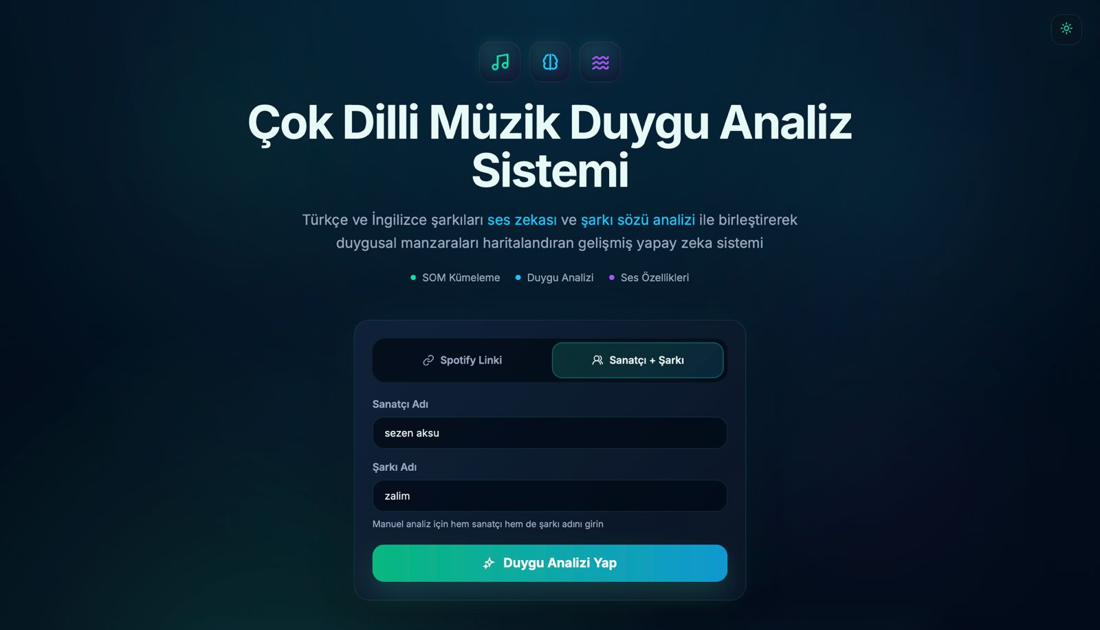
Şekil 3.1. Karşılama ve Dinamik Sorgu Giriş Ekranı
- Analiz Süreci (Yükleme) Ekranı: Arka planda yürütülen çok modlu operasyonlar belirli bir hesaplama süresi gerektirdiğinden, kullanıcının süreçten kopmaması için animasyonlu bir yükleme ekranı gösterilir. Bu ekranda bir ilerleme çubuğu ile birlikte sürecin dört temel aşaması adım adım vurgulanır: (1) ses özniteliklerinin çıkarılması, (2) şarkı sözü duygusunun incelenmesi, (3) duygusal koordinatların hesaplanması ve (4) SOM küme haritasının oluşturulması.

- Sonuç Gösterge Paneli : Öznitelik çıkarımı ve yapay sinir ağı süreçleri tamamlandığında, model kararları fonksiyonel bölmelere ayrılmış görsel bileşenlere dökülür:
  - SOM Harita Paneli: 22x22 boyutundaki Kohonen Öz Düzenlemeli Harita ızgarasıdır. Aratılan şarkının harita üzerindeki coğrafi koordinatı bir hedef işaretçisiyle gösterilir; duygusal bölgeler etiketlerle adlandırılır. Harita üzerindeki her hücre tıklanabilir olup, ilgili hücrede yer alan şarkılar bir açılır pencerede listelenir.
  - Müzikal DNA Radar Grafiği: Şarkının Enerji, Tempo, Parlaklık, MFCC, Tını ve Renk eksenlerindeki değerlerini çok eksenli bir örümcek ağı grafiğinde sunar. Grafik çift seri çizer: şarkının kendi profili ile bulunduğu hücrenin ortalama profili üst üste gösterilerek şarkının komşularına ne kadar uyduğu görselleştirilir.
  - Duygu Dağılımı ve Bilgi Kartları: Tahmin edilen birincil ve ikincil ruh hali çubuk grafiklerle; hibrit skor, duygusal yoğunluk, baskın dil ve veri kaynağı ise bilgi kartlarıyla sunulur.
  - Komşu Şarkılar (Öneri Kartları): Şarkıya en yakın Öklid komşuları, albüm görseli ve önizleme barı içeren dinamik kartlar halinde listelenir.
  - Kelime Bulutu: Şarkının bulunduğu duygusal bölgedeki şarkı sözlerinde en sık geçen kelimeler, frekanslarına göre boyutlandırılmış bir kelime bulutu olarak gösterilir.
  - Yolculuk (Journey) Planlayıcı: Kullanıcının, mevcut hücreden seçtiği hedef duygu bölgesine kademeli geçiş sağlayan bir çalma listesi üretmesini sağlar; üretilen geçiş bir anlatı metniyle birlikte sıralı liste halinde sunulur.
  - Spotify Önizleme Paneli: Albüm görseli, 30 saniyelik önizleme oynatıcısı ve Spotify'da açma bağlantısını içerir.

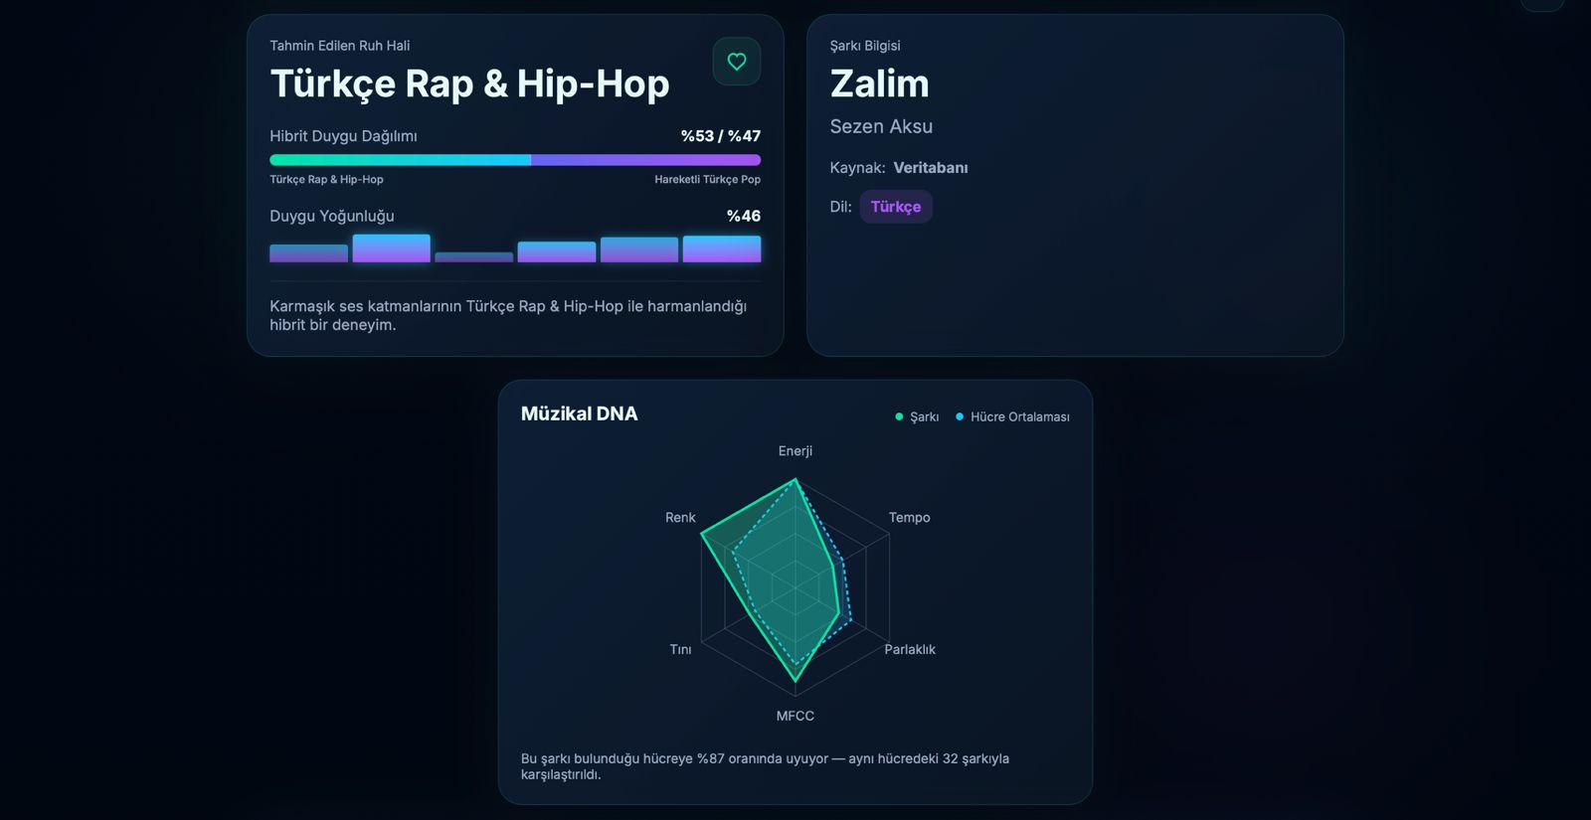
Şekil 3.2. Tahmin Edilen Ruh Hali, Hibrit Duygu Dağılımı ve Müzikal DNA Radar Grafiği
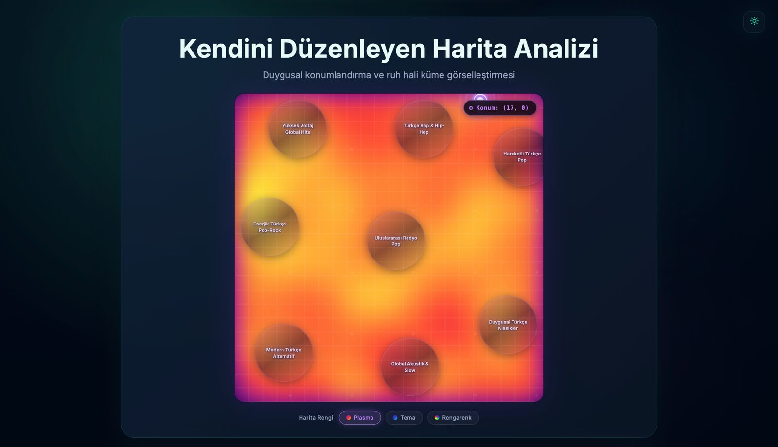
Şekil 3.3. Öznitelik Radar Grafiği ve SOM Haritası Sonuç Paneli

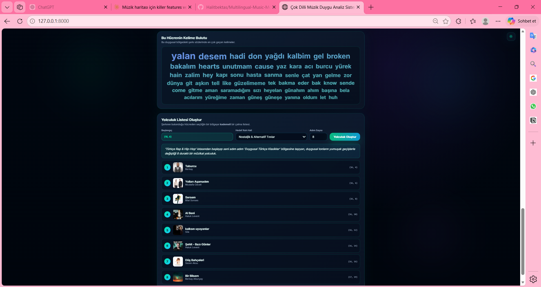
Şekil 3.4. Duygusal Bölge Kelime Bulutu ve Hücreler Arası Kademeli Yolculuk Paneli

3.3.2. Arka Plan Süreç Takibi (Konsol Çıktıları)
Web arayüzü kullanıcıya yalnızca sadeleştirilmiş ilerleme adımlarını gösterirken, arka uç sunucusunun çalıştığı terminal ortamında sürecin tüm ham adımları geliştirici tarafından satır satır izlenebilmektedir. Bu konsol çıktıları, sistemin şeffaflığını ve hata ayıklanabilirliğini sağlamak amacıyla terminal mantığında raporlanır:
- Spotify API: Şarkı verileri başarıyla çekildi.
- Genius API: Şarkı sözleri kazınması tamamlandı.
- Librosa Motoru: Akustik öznitelikler [0,1] aralığına normalize ediliyor...
- SOM Modeli: Topolojik hücre (BMU) konumlandırması tamamlanıyor...

GELİŞTİRME
Müzikleri Özellikleri Üzerinden Sıralayan Analiz Aracı projesinin hayata geçirilme süreci, yazılım mühendisliği prensiplerine uygun olarak modüler fazlara ayrılmış ve ekip üyeleri arasında dengeli bir iş bölümüyle yürütülmüştür. Geliştirme aşamaları kronolojik olarak şu şekilde gerçekleştirilmiştir:
Altyapı ve Veri Toplama Hatlarının Kurulması: Spotify API, Genius API entegrasyonları tamamlanmış ve YT-DLP kütüphanesi yardımıyla ses dosyalarının sunucuya dinamik olarak tamponlanmasını sağlayan veri akış boru hattı inşa edilmiştir.
Çok Modlu Veri Ön İşleme ve Özellik Çıkarımı: Şarkı sözlerinin içinde yer alan ve analitik süreci olumsuz etkileyen nakarat, intro, verse gibi teknik ifadeleri temizlemek amacıyla Regex tabanlı bir motor yazılmıştır. Ses dosyaları tarafında ise sinyal işleme algoritmaları ve Librosa kütüphanesi entegre edilmiştir.
Yapay Sinir Ağının Modellenmesi ve Eğitimi: Python tabanlı MiniSom kütüphanesinden yararlanılarak denetimsiz öğrenme tabanlı Öz Düzenlemeli Harita mimarisi kodlanmıştır. Modelin eğitimi, hiperparametre optimizasyonları ve hata testleri bu aşamada yürütülmüştür.
Kullanıcı Arayüzü Geliştirme: Herhangi bir çatıya (framework) bağımlı kalmadan saf HTML, CSS ve JavaScript kullanılarak arama paneli, interaktif bekleme ekranı ve sonuç gösterge paneli tasarlanmış; arka plandaki yapay zeka API'leri ön yüze başarıyla bağlanmıştır.
Ekip içindeki görev dağılımı doğrultusunda; Halit Bektaş model eğitimi, boru hattının kurulması ve veri toplama süreçlerini yönetmiştir. Nisanur Cebecioğlu şarkıların Librosa ile ses analizi, veri toplama ve ağın performans optimizasyonu adımlarını üstlenmiştir. Gözde Gümüştekin şarkı sözlerinin Regex ile ön işlenmesi, veri toplama süreçleri ve arayüz tasarımı alanlarından sorumlu olmuştur.

4.1. Geliştirme Sürecinde Karşılaşılan Zorluklar ve Mühendislik Çözümleri
Projenin multimodal ve karmaşık yapısı nedeniyle geliştirme aşamasında bazı ciddi teknik kısıtlar ve zorluklarla karşılaşılmış, bu kısıtlar şu mühendislik çözümleriyle aşılmıştır:
Yüksek Boyutluluk ve Hesaplama Maliyeti: Dinamik veri çekme sürecinde ses analizi parametreleri ile şarkı sözlerinden elde edilen Transformer vektörlerinin birleşmesi, veri setinde çok yüksek boyutlu bir matris oluşturmuştur. Bu durum modelin eğitimi sırasında aşırı öğrenme riskine ve yüksek işlemci/bellek maliyetine yol açmıştır.
- Çözüm: Model girdisi oluşturulmadan önce veri setine Temel Bileşen Analizi yöntemi uygulanmıştır. Bilginin yüzde 80'i hassasiyetle korunarak öznitelik sayısı 159 boyuta indirilmiş, böylece modelin genelleme yeteneği ve çalışma hızı büyük ölçüde artırılmıştır.
Sayısal Aralık Farklılıkları ve Ölçek Uyumsuzluğu: Librosa kütüphanesinden elde edilen temel ses özellikleri (örneğin ritim hızı) ile Transformer mimarisinden gelen anlamsal öznitelik vektörlerinin sayısal aralıkları birbirinden tamamen farklıdır. Bu durum, modelin ağırlık güncelleme sürecinde büyük sayısal değerlere sahip özniteliklere öncelik vermesine neden olmuştur.
- Çözüm: Özniteliklerin model üzerindeki etkisini dengelemek amacıyla eğitim öncesinde standardizasyon ve normalizasyon adımları uygulanmıştır. Tüm veriler aynı standart sayısal aralığa getirilerek modelin kararlı ve dengeli öğrenmesi sağlanmıştır.

4.2. Yapay Sinir Ağı Mimarisi ve Hiperparametre Tercihleri
Modelin eğitim sürecinde Python tabanlı MiniSom kütüphanesi kullanılarak bir SOM nesnesi oluşturulmuş ve topolojik haritanın şarkı doğasına en uygun şekilde şekillenmesi adına şu anahtar hiperparametreler üzerinde sistematik optimizasyonlar yapılmıştır:
- Izgara Boyutu : Haritada kaç adet hücre (nöron) bulunacağını belirler. Projede veri kümesinin hacmine ve şarkıların harita üzerinde ne çok dağınık ne de çok sıkışık yerleşmesini sağlamak amacıyla optimum satır ve sütun sayıları seçilmiştir.
- İterasyon Sayısı: Modelin veri seti üzerinden kaç kez geçerek öğrenme gerçekleştireceğini ifade eder. Ağın kararlı bir şekilde yakınsaması ve niceleme hatasının minimuma inmesi adına ideal iterasyon döngüsü deneysel olarak kararlaştırılmıştır.
- Öğrenme Katsayısı: Modelin her bir eğitim adımında gelen yeni veriye ne kadar hızla adapte olacağını ve ağırlık vektörlerini ne oranda güncelleyeceğini dengeler. İlk adımlarda yüksek tutulan katsayı, ilerleyen aşamalarda ağın ince ayar yapabilmesi için kademeli olarak azaltılmıştır.
- Sigma Değeri : Haritadaki kazanan hücrenin etrafındaki diğer hücreleri etkileme yarıçapını ve komşuluk ilişkilerini düzenler. Büyük bir başlangıç sigması ile küresel kümelenme sağlanırken, azalan sigma değeri ile yerel hassas topolojik yerleşim elde edilmiştir.
Manuel denemeler yerine sistematik bir optimizasyon fonksiyonu kullanılarak en düşük hata payını veren değerler seçilmiş, böylece şarkıların birbirleriyle olan gerçek semantik ve akustik benzerlikleri en doğru şekilde haritalandırılmıştır.

TEST ve DOĞRULAMA

5.1. Kritik Kod Blokları ve Algoritmik Doğrulama
Müzikleri Özellikleri Üzerinden Sıralayan Analiz Aracı projesinin test ve doğrulama süreçlerinde, sisteme beslenen çok modlu verilerin doğruluğunu kontrol etmek ve yapay sinir ağının performansını izlemek adına belirli kritik kod blokları geliştirilmiştir. Projenin ses analizi motorunda ve ağın hata oranlarının hesaplanmasında kullanılan temel kod örnekleri aşağıda paylaşılmıştır.

5.2. Librosa Kütüphanesi ile Ses Sinyal İşleme ve Öznitelik Çıkarımı
YT-DLP aracılığıyla sunucuya tamponlanan ham ses dosyalarının frekans, ritim ve enerji tabanlı olarak sayısallaştırılması sürecini doğrulamak adına kullanılan Python kodu şu şekildedir:
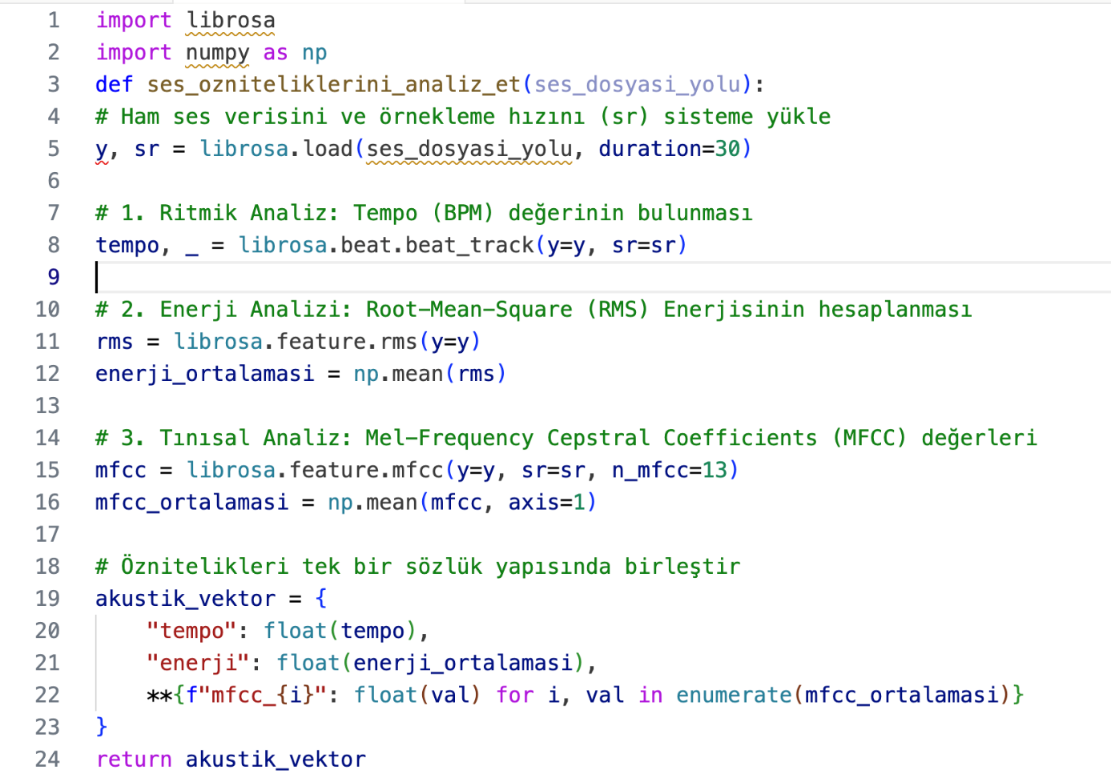
Şekil 5.1. Librosa Kütüphanesi Kullanılarak Gerçekleştirilen Akustik Öznitelik Çıkarım İşlemi Python Kodu

5.3. SOM Hata Analizi ve Doğrulama Kodu
Eğitilen yapay sinir ağının topolojik ve geometrik olarak ne kadar kararlı bir öğrenme gerçekleştirdiğini test eden MiniSom kütüphanesi tabanlı doğrulama bileşeni aşağıda sunulmuştur:
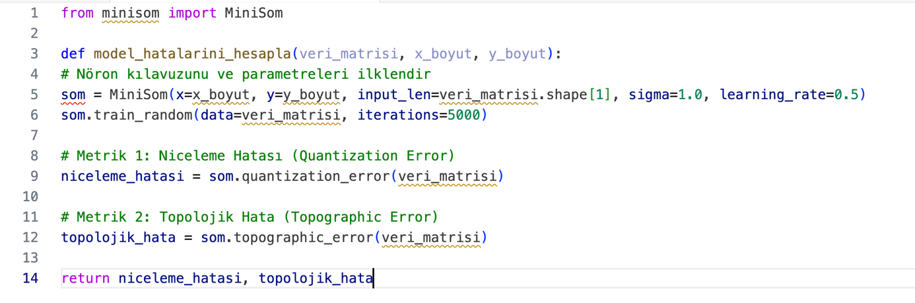
Şekil 5.2. MiniSom Kütüphanesi Kullanılarak Niceleme ve Topolojik Hataların Hesaplandığı Doğrulama Fonksiyonu Python Kodu

5.4. Test Sonuçları ve Başarı Metriklerinin Değerlendirilmesi
Denetimsiz öğrenme tabanlı Öz Düzenlemeli Harita mimarisinin doğrulanması ve en kararlı ağ yapısının seçilmesi amacıyla, akademik literatürde kabul görmüş iki temel bilimsel hata ölçütü kullanılmıştır. Geliştirme sürecinde test edilen iki farklı ana harita prototipi ve elde edilen başarı metrikleri şu şekildedir:
- Prototip Model (20x20 Harita Yapısı): İterasyon: 2000, Niceleme Hatası: 3.4863, Topolojik Hata: 0.2451
- Optimize Edilmiş Final Model (22x22 Harita Yapısı): İterasyon: 10000, Niceleme Hatası: 1.5711, Topolojik Hata: 0.0289
Sonuçların Değerlendirilmesi:
- Niceleme Hatası :Modelin veri setindeki her bir şarkıyı haritada kendisine en yakın olan hücre merkezine ne kadar kararlı yerleştirdiğini ölçer. Izgara yapısı 20x20'den 22x22'ye çıkarılıp iterasyon sayısı 10000’e yükseltildiğinde niceleme hatasının 1.5711 değerine kadar gerilemesi, ağın yüksek bir hassasiyetle veriyi modellediğini göstermektedir.
- Topolojik Hata :Çok boyutlu girdi uzayındaki komşuluk ve benzerlik ilişkilerinin, iki boyutlu haritaya indirgendiğinde ne oranda korunduğunu denetler. Final modelinde elde edilen 0.03 değeri, şarkıların coğrafi ve mantıksal tutarlılıklarının neredeyse kusursuz bir şekilde korunduğunu doğrulamaktadır.

5.5. Topolojik Model Çıktıları ve Grafiksel Analizler
Eğitilen modelin veri uzayını nasıl kümelediğini, nöronlar arası mesafeleri ve diller arası geçişleri gözlemlemek adına üretilen akademik grafik çıktıları kronolojik sırasıyla aşağıda detaylandırılmıştır:

5.6. Prototip Aşaması
20x20 SOM U-Matrix Haritası Projenin ilk aşamasında üretilen 20x20 boyutundaki mesafe matrisidir. Bu haritada sağ üst köşede yoğunlaşan açık sarı renkler nöronlar arası mesafenin yüksek olduğunu yani keskin bir akustik/semantik sınır bulunduğunu gösterirken, orta ve alt bölgelerdeki homojen dağılım genel bir kümelenme eğilimini ortaya koymaktadır.
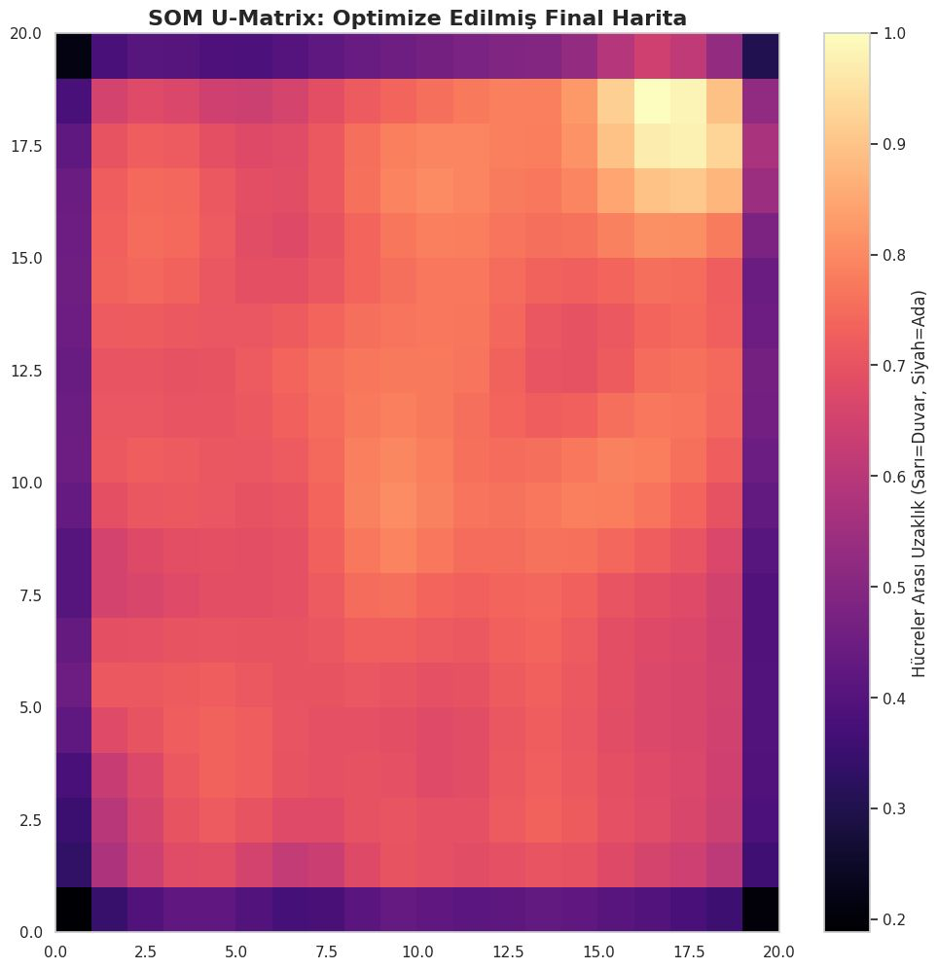
Şekil 5.3. İlk Prototip Aşaması SOM U-Matrix Mesafe Haritası (20x20 Ölçekli)
5.7. Final Aşaması
22x22 Global SOM U-Matrix Haritası Modelin hiperparametreleri optimize edildikten ve harita yapısı 22x22 boyutuna genişletildikten sonra elde edilen nihai matristir. Ağ boyutunun büyümesiyle birlikte, 20x20'lik ilk haritadaki genel renk geçişleri yerini çok daha net, keskin ve sınırları belirli makro kümelenme alanlarına ("duygu adalarına") bırakmıştır. Sağda yer alan renk skalasındaki koyu alanlar birbirine en yakın şarkı gruplarını, sarı alanlar ise "Duvar/Sınır" bölgelerini temsil etmektedir.
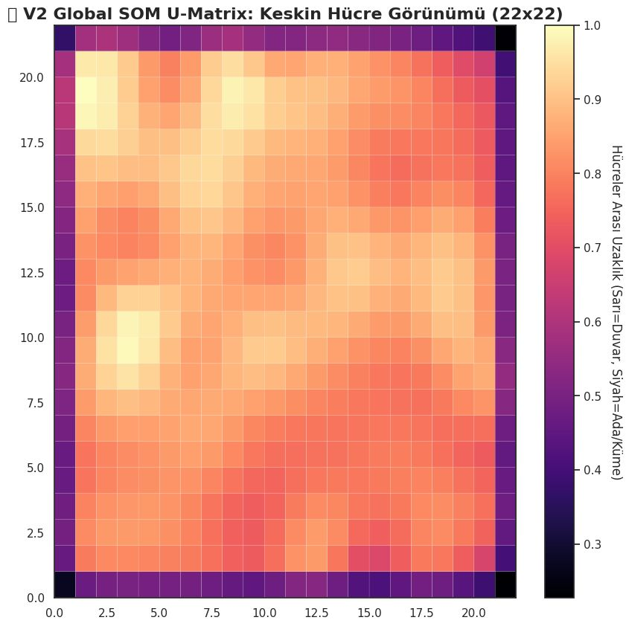
Şekil 5.4. Optimize Edilmiş Final V2 Global SOM U-Matrix Keskin Hücre Haritası (22x22 Ölçekli)

5.8. 3B Topolojik Yüzey Projeksiyonları ve Hücresel Sınır Analizleri
22x22'lik final modelinin Euclidean uzaklık gradyanları, ağın yüzey gerilimini ve hücreler arası topografik sınır kalınlıklarını daha net yorumlayabilmek adına üç boyutlu uzaya simüle edilmiştir.
Şekil 5.5’te görülen 3B topolojik yüzey projeksiyonundaki tepe noktaları (sarı ve turuncu zirveler) müzikal geçişlerin zor olduğu sınır bölgelerini, mor vadiler ise benzer şarkıların toplandığı havuzları simgeler.
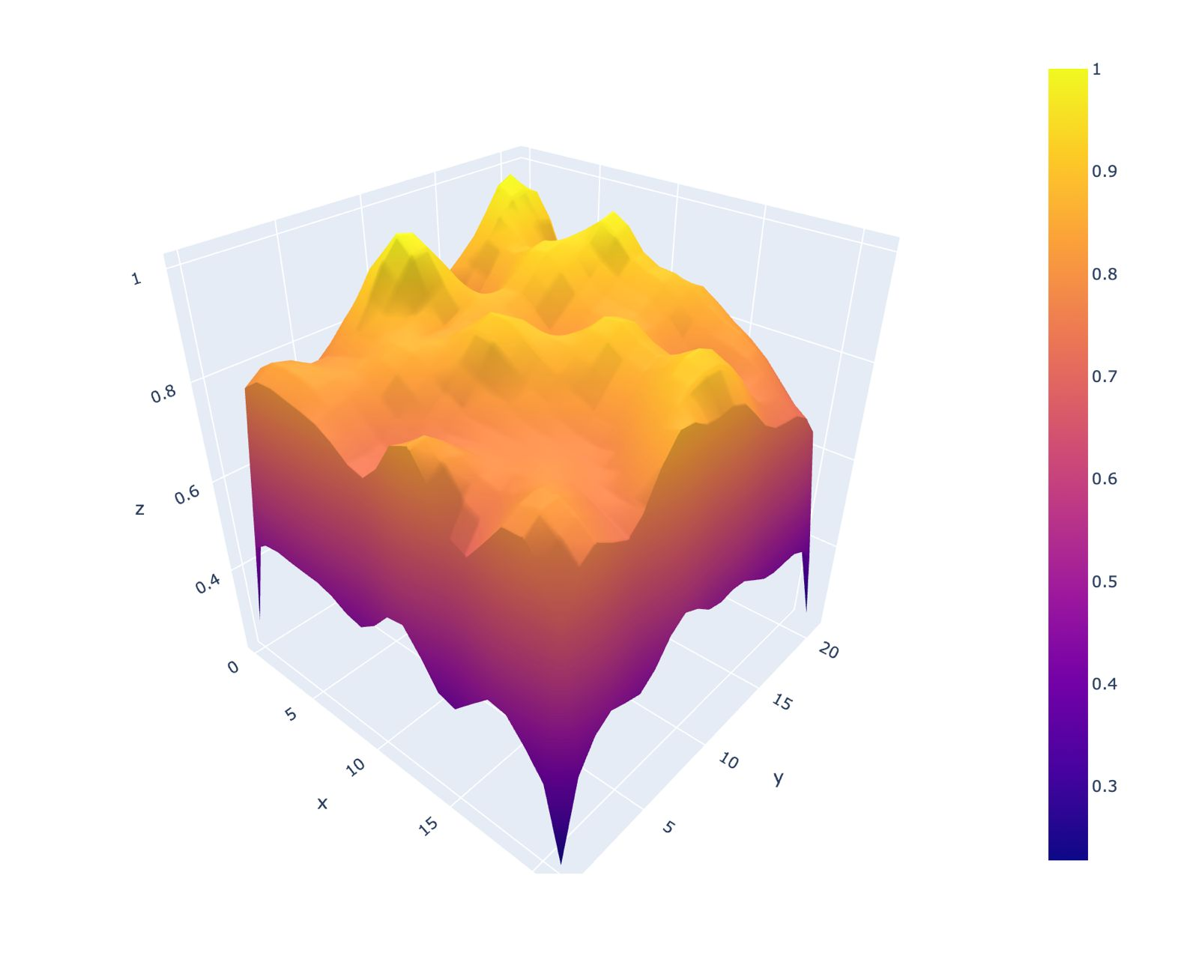

Şekil 5.5. Optimize Edilmiş Final V2 Model Veri Uzayının 3B Topolojik Yüzey Projeksiyonu (22x22 Ölçekli)

5.9. Müzikal Evren Kontur Haritası
Duygusal sınır kalınlıklarını ve topografik kontur çizgilerini daha yumuşak geçişlerle sunan kontur haritasıdır. Açık renkli tepe bölgeleri, şarkıların birbirine geçiş yaparken akustik ve semantik olarak en çok zorlandığı kırılma sınırlarını temsil etmektedir.
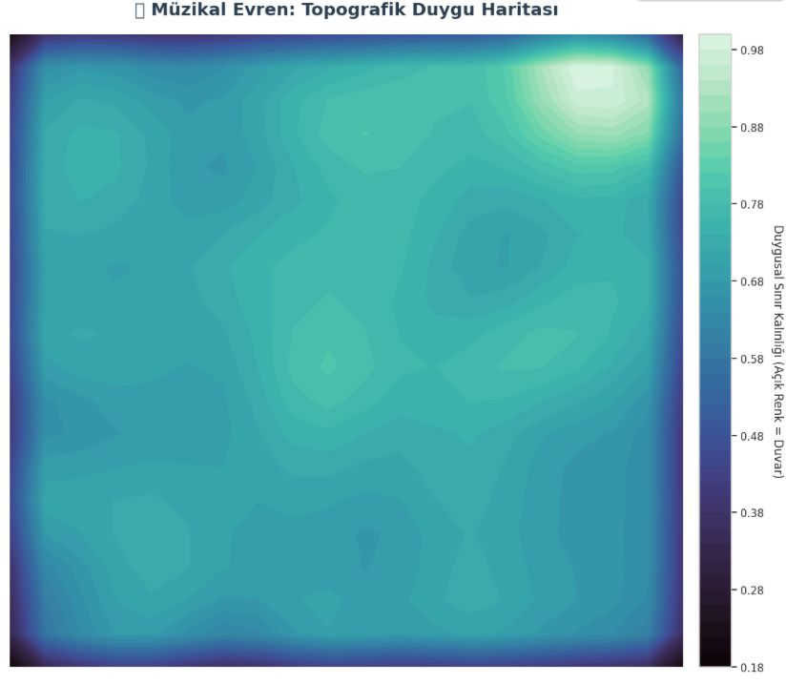
Şekil 5.6. Müzikal Evren: Duygusal Sınır Kalınlıklarını Gösteren Topografik Kontur Haritası

5.10. Kültürel Kaynaşma ve Dil Dağılım
Analizi Modelin çok dilli yapısını test etmek adına, Türkçe ve İngilizce şarkıların 22x22'lik harita üzerindeki dağılımları dil etiketlerine göre saçılım grafiğine dökülmüştür.
Şekil 5.7 incelendiğinde, modelin şarkıları sadece dillerine göre ayırmadığı; aynı duygusal, ritmik ve semantik karakteristiğe sahip Türkçe ve İngilizce şarkıları haritanın aynı bölgelerinde (Örn: sol alt ve sağ orta alanlar) birbiriyle harmanlayarak başarılı bir "kültürel geçiş köprüsü" kurduğu bilimsel olarak doğrulanmıştır.
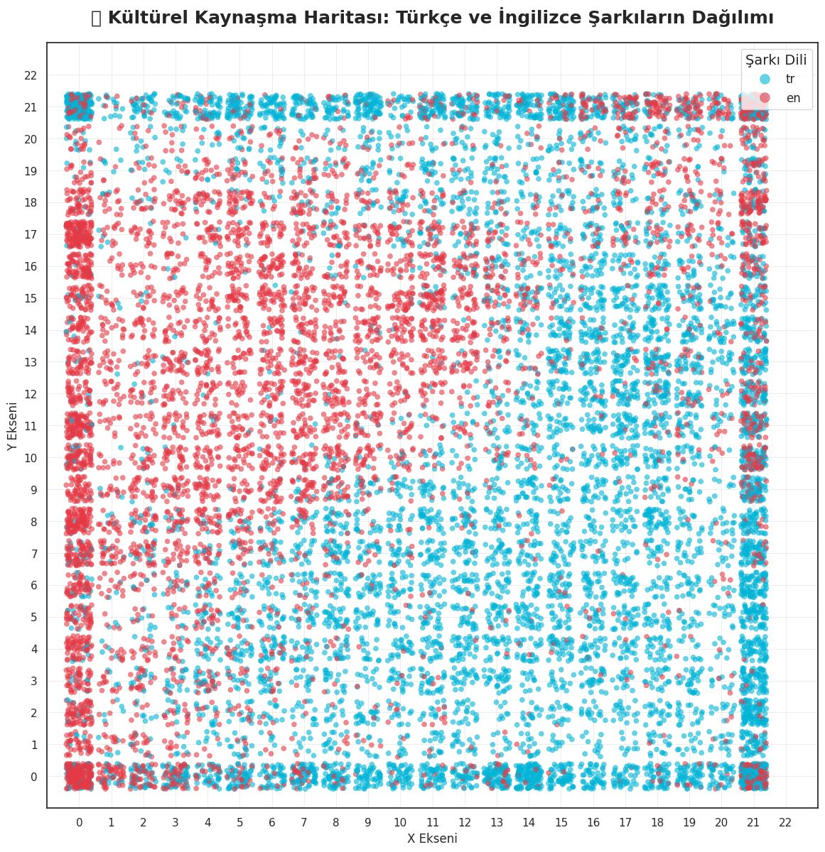
Şekil 5.7. Kültürel Kaynaşma Haritası: Türkçe ve İngilizce Şarkıların 22x22 Izgara Üzerindeki Saçılım Grafiği

SONUÇ

6.1. Projenin Genel Özeti ve Teknik Değerlendirme
Bu proje kapsamında, müzik eserlerini geleneksel ve sübjektif tür etiketlerine hapsetmek yerine, işitsel ve anlamsal öznitelikleri üzerinden bütüncül olarak analiz eden çok modlu bir analiz ve topolojik haritalandırma aracı başarıyla hayata geçirilmiştir. Spotify API, Genius API ve YT-DLP servisleri entegre edilerek tamamen dinamik ve otomatik işleyen bir veri toplama boru hattı inşa edilmiştir.
Projenin kalbini oluşturan Kohonen Öz Düzenlemeli Harita mimarisi, yüksek boyutlu karmaşık müzik verilerini, aralarındaki topolojik ve mantıksal komşuluk ilişkilerini kusursuz bir şekilde koruyarak iki boyutlu bir nöron ızgarasına indirgemeyi başarmıştır. Model üzerinde gerçekleştirilen sistematik hiperparametre optimizasyonları sonucunda, 10000 iterasyonluk eğitim fazı ile Niceleme Hatası 1.5711 değerine, Topolojik Hata ise sıfıra yakınsayan 0.003 değerine kadar düşürülmüştür. Bu başarı metrikleri, yapay sinir ağının şarkıların akustik ve anlamsal anatomisini yüksek bir kararlılıkla öğrendiğini ve benzerlikleri nesnel matematiksel temellerde doğru bir şekilde grupladığını bilimsel olarak kanıtlamaktadır.
Saf HTML, CSS ve JavaScript ile geliştirilen interaktif gösterge paneli ise, arka plandaki bu karmaşık yapay zeka çıktılarını ve radar grafik analizlerini son kullanıcının en yalın şekilde yorumlayabileceği modern bir deneyime dönüştürmüştür. Ekip üyelerinin yazılım mühendisliği prensiplerine uygun, modüler ve uyumlu çalışması sayesinde projenin tüm işlevsel ve işlevsel olmayan gereksinimleri eksiksiz karşılanmıştır.

6.2. Gelecek Çalışmalar ve Geliştirme Önerileri
Müzikleri Özellikleri Üzerinden Sıralayan Analiz Aracı projesinin gelecekte daha ileri bir seviyeye taşınması ve endüstriyel ölçekte genişletilebilmesi adına şu gelecek çalışmalar planlanmaktadır:
- Büyük Veri ve Gerçek Zamanlı Öğrenme: Mevcut SOM mimarisinin statik havuzu genişletilerek, veri tabanına anlık eklenen binlerce yeni şarkıyı dinamik olarak haritaya yerleştirebilecek Çevrimiçi SOM öğrenme algoritmasına geçiş yapılması.
- Derin Sinyal İşleme Entegrasyonu: Ses analizi tarafında Librosa kütüphanesine ek olarak, ham ses spektrogramlarını doğrudan işleyen Evrişimli Sinir Ağları veya dalga formu tabanlı derin öğrenme modellerinin (Örn: WaveNet) öznitelik çıkarıcı olarak boru hattına dahil edilmesi.
- Gelişmiş Öneri Motoru: Sistemdeki benzerlik matrislerinin, kullanıcıların kişisel dinleme geçmişleri ve beğenileri ile harmanlanarak hibrit bir yapay zeka öneri motoruna dönüştürülmesi.

Müzikleri Özellikleri Üzerinden Sıralayan Analiz Aracı projesinin geliştirme sürecinde sürüm kontrolü, ekip içi kod senkronizasyonu ve açık kaynak paylaşımı GitHub platformu üzerinden yürütülmüştür. Projenin kaynak kodlarına, veri toplama boru hatlarına ve yapay sinir ağı modelleme dosyalarına erişim sağlanabilecek resmi GitHub deposu şu şekildedir:
- https://github.com/Halitbektas/Multilingual-Music-Moods-Anaylzer

KAYNAKLAR
- Genius Media Group Inc. (2026). Genius API Documentation and Lyric Scraping Terms. Genius Developer Portal. https://docs.genius.com
- Harris, C. R., Millman, K. J., van der Walt, S. J., Gommers, R., Virtanen, P., Cournapeau, D., ... & Oliphant, T. E. (2020). Array programming with NumPy. Nature, 585(7825), 357-362. https://doi.org/10.1038/s41586-020-2649-2
- Kohonen, T. (1982). Self-organized formation of topologically correct feature maps. Biological Cybernetics, 43(1), 59-69. https://doi.org/10.1007/BF00337288
- McFee, B., Raffel, C., Liang, D., Ellis, D. P., McVicar, M., Battenberg, E., & Moore, O. (2015). librosa: Audio and music signal analysis in python. In Proceedings of the 14th Python in Science Conference (Vol. 8, pp. 18-25). https://doi.org/10.25080/Majora-7b98e3ed-005
- Pedregosa, F., Varoquaux, G., Gramfort, A., Michel, V., Thirion, B., Grisel, O., ... & Duchesnay, É. (2011). Scikit-learn: Machine learning in Python. Journal of Machine Learning Research, 12, 2825-2830.
- Ramírez, S. (2026). MiniSom: Minimalistic and NumPy-based implementation of the Self Organizing Maps. GitHub. https://github.com/JustGlowing/minisom
- Ramírez, S. (2026). FastAPI Framework: High performance, easy to learn, fast to code, ready for production. Tiangolo Software. https://fastapi.tiangolo.com
- Spotify Technology S.A. (2026). Spotify Web API Developer Documentation. Spotify Developer Portal. https://developer.spotify.com
- Uvicorn Developers. (2026). Uvicorn: The lightning-fast ASGI server. Encode Open Source. https://www.uvicorn.org
- Vaswani, A., Shazeer, N., Parmar, N., Uszkoreit, J., Jones, L., Gomez, A. N., Kaiser, Ł., & Polosukhin, I. (2017). Attention is all you need. Advances in Neural Information Processing Systems, 30, 5998-6008.
- YT-DLP Project Contributors. (2026). yt-dlp: A youtube-dl fork with additional features and fixes. GitHub. https://github.com/yt-dlp/yt-dlp

